Доклад начальника Отдела МВД России по району Некрасовка г. Москвы
об итогах оперативно - служебной деятельности Отдела МВД России
по району Некрасовка г. Москвы за 2014 год

Одной из приоритетных задач деятельности органов внутренних дел является - обеспечение защиты граждан от преступных посягательств, что в полной мере нельзя реализовать без налаженной связи с населением и укрепления доверия граждан к полиции. Для их реализации особое внимание уделялось соблюдению порядка приема, регистрации и разрешения в органах внутренних дел заявлений, сообщений и иной информации о происшествиях, вне зависимости от места и времени их совершения, а также полноты содержащихся в них сведений и формы представления, что оказывает существенное влияние на конечный результат по обеспечению защиты общества и граждан от преступных посягательств.
Так за 2014 год зарегистрировано и отработано 9545 (2013 - 5547) заявлений и материалов, из них по книге учета заявлений и сообщений о преступлениях, об административных правонарушениях, о происшествиях (КУСП) – 9402 (2013 - 5414), по алфавитному журналу – 143 (2013 - 133). Общий рост регистрации составил 72%. Каждое 31-е сообщение расценено как сообщение о преступлении.
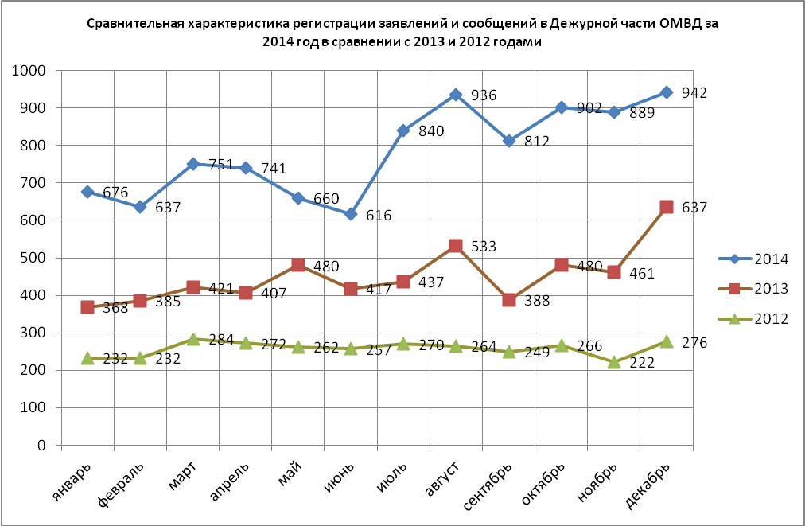
Всего зарегистрировано 308 преступлений против 251 преступления за 2013 (всего 306 преступлений общеуголовной направленности (2013 – 247) и 2 преступления экономической направленности (2013 – 4)).
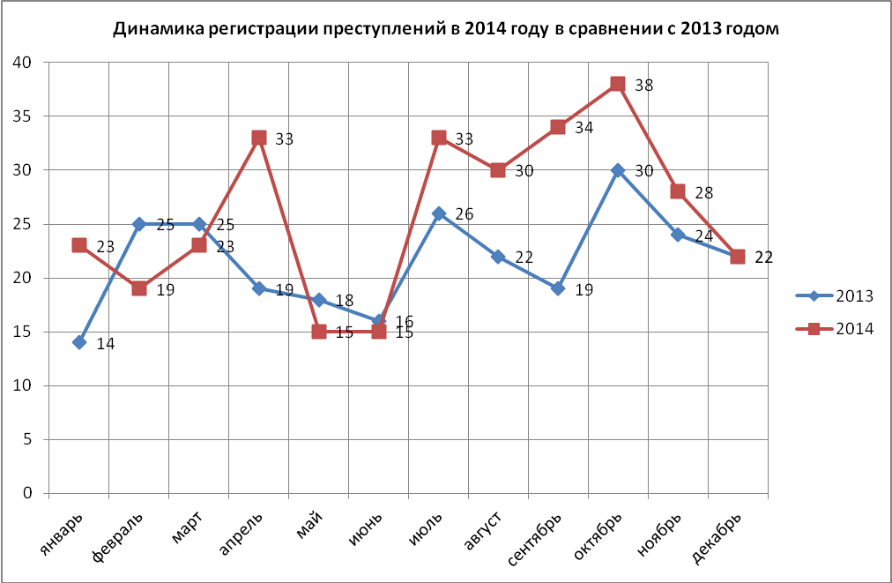
Оценивая оперативную обстановку в районе, можно отметить, что в течении первого полугодия 2014 года уровень преступности был относительно стабилен и в целом соответствовал среднемесячному уровню преступности в 2013 году (примерно 20 - 22 преступления в месяц), однако в течении третьего квартала фиксируется рост преступности по сравнению с 2013 годом в среднем на 10 преступлений в месяц.

По итогам 2014 года отмечен рост преступности на 22,7%. Увеличение произошло практически по всем параметрам, так по линии преступлений по которым предварительное следствие обязательно рост составил: +23 преступления (+20,5%), а по линии дознания рост преступлений составил: +34 преступлений (+27,4%)
На фоне увеличения регистрации преступлений были проведены мероприятия по активизации деятельности личного состава по документированию преступлений, их раскрытию и оперативному сопровождению в период расследования. Как закономерный итог данной деятельности отмечается более чем значительное увеличение количества раскрытых, расследованных и направленных в суд преступлений 142 / 111 (увеличение на 25,7%), однако оставшаяся доля нераскрытых преступлений остается значительной.
За 12 месяцев 2014 года приостановлено по п. 1-2 ст. 208 УПК РФ 156 уголовных дел (в 2013 году – 134 у/д). Увеличение количества приостановленных УД составляет 16,4%.
Основной рост преступности произошел по преступлениям средней тяжести (+89,2%), особо тяжким преступлениям (+75,0%), небольшой тяжести (+9,3%), тяжким преступлениям (+4,1%).,
На фоне увеличения количества средней тяжести и особо тяжких преступлений, количество раскрытых и расследованных деяний указанных категорий выросло на 228,6% и 150% соответственно, также увеличено количество направленных в суд тяжких преступлений на 7,7%, при снижении динамики направления в суд преступлений небольшой тяжести на 8,7%.
Согласно данных ИЦ УВД по ЮВАО ГУ МВД России по г. Москве раскрываемость по оконченным делам составила 47,7% против 45,8%. Увеличение раскрываемости составило 4,2%.
Структурная динамика преступности на территории района по категориям тяжести выглядит следующим образом:
ВИДЫ  ПРЕСТУПЛЕНИЙ | Всего |  |  |  | Направлено в суд |  |  |  | Раскрываемость по оконченным УД
ВИДЫ  ПРЕСТУПЛЕНИЙ | 2014 | 2013 | абсол. | % | 2014 | 2013 | абсол. | % | 2014 | 2013 | абсол. | %
ВСЕГО | 308 | 251 | 57 | 22,7 | 142 | 111 | 31 | 27,9 | 47,65 | 45,31 | 2,34 | 5,2
небольшой тяжести | 141 | 129 | 12 | 9,3 | 63 | 69 | -6 | -8,7 | 45,00 | 56,56 | -11,6 | -20,4
средней тяжести | 70 | 37 | 33 | 89,2 | 46 | 14 | 32 | 228,6 | 67,65 | 40,00 | 27,65 | 69,1
тяжкие | 76 | 73 | 3 | 4,1 | 28 | 26 | 2 | 7,7 | 38,89 | 34,67 | 4,22 | 12,2
особо тяжкие | 21 | 12 | 9 | 75,0 | 5 | 2 | 3 | 150,0 | 27,78 | 15,38 | 12,39 | 80,6

По основным видам преступлений картина выглядит следующим образом:
 | Виды преступлений | Зарегистрировано  за 12 месяцев 2014/2013 г. | Направлено в суд  за 12 месяцев 2014/2013 г.
 | ВСЕГО | 308 / 251 (+22,7%) | 143 / 111 (+27,9%)
 | Предварительное следствие обязательно | 135 / 112 (+20,5%) | 55 / 40 (+37,5%)
 | Предварительное следствие не обязательно | 173 / 139 (+24,5%) | 87 / 71 (+22,5%)
1. | Убийства | 2 / - | 2 / 1 (+100%)
2. | Причинение тяжкого вреда здоровью | 6 / 2 (+250%) | 4 / 2 (+100%)
3. | Изнасилования | 2 / 1 (+100%) | 2 / 1 (+100%)
4. | Кражи всего | 149 / 122 (+22,1%) | 50 / 53 (-5,7%)
 | Кражи по линии следствия | 64 / 61 (+4,9%) | 25 / 18 (+38,8%)
 | Кражи по линии дознания | 85 / 61 (+39,3%) | 25 / 35 (-28,6%)
4.1. | Из них: квартирные | 8 / 17 (-52,9%) | 3 / 8 (-62,5%)
4.2. | Из них: транспорта | 26 / 24 (+18,2%) | 4 / 2 (+100%)
5. | Грабежи | 30 / 13 (+130,8%) | 22 / 4 (+450%)
6. | Разбои | 4 / 3 (+33,3%) | 1 / 1
7. | Мошенничество | 15 / 19 (-21,1%) | 12 / 2 (+500%)
8. | Неправомерное завладение транспортом | 7 / 3 (+200%) | 4 / 2 (+100%)
9. | Хулиганство | 5 / 3 (+66,7%) | 3 / 1 (+200)
10. | Хранение оружия | - / - | - / -
10.1 | Хищение оружия | - / 1 | - / -
11. | Преступления связанные с НОН | 47 / 32 (+46,9%) | 17 / 12 (+41,7%)
11.1. | в т.ч. сбыт | 26 / 17 (+52,9%) | 2 / 3 (-33,3%)
12. | В общественных местах | 174/ 105 (+64,2%) | 64 / 44 (+45,5%)
12.1. | в т.ч. на улицах | 142 / 98 (+44,9%) | 44 / 38 (+15,8%)
Г
Наибольшей проблемой в течении 2014 года стали кражи в целом - 149 (48,4% в общей структуре преступности), кражи небольшой тяжести - 85 (27,6% в общей структуре преступности), грабежи - 30 (9,7% в общей структуре преступности), кражи автотранспорта - 26 (8,4% в общей структуре преступности), квартирные кражи - 8 (2,6% в общей структуре преступности), мошенничество - 15 (4,9% в общей структуре преступности), преступления связанные с незаконным оборотом наркотиков - 47 (15,3% в общей структуре преступности), в том числе сбыт наркотиков - 26 (8,4% в общей структуре преступности).
Динамика преступности за 12 месяцев 2014 / 2013 по отдельным видам
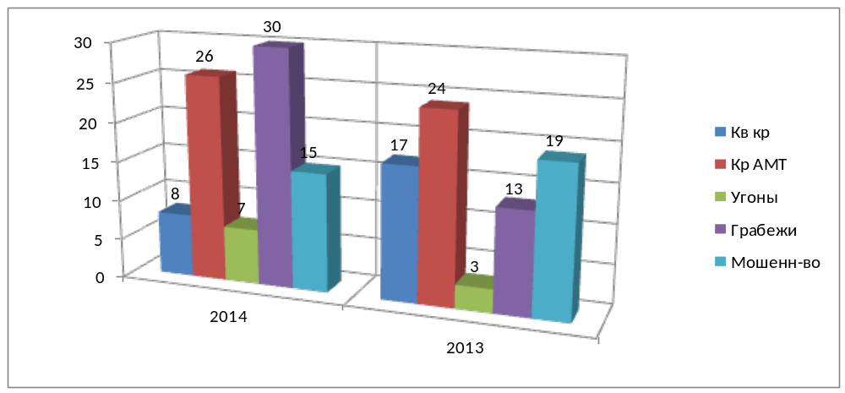
 | Квартирные кражи | Кражи АМТ | Угоны | Грабежи | Мошенничество
2014 | 8 | 26 | 7 | 30 | 15
2013 | 17 | 24 | 3 | 13 | 19

За 2014 год на территории района зарегистрировано 2 убийства (раскрыты, преступники задержаны, уголовные дела расследованы и направлены в суд) (2013 г. – 0).
За 2014 год на территории района зарегистрировано 2 изнасилования (раскрыты, преступники задержаны, уголовные дела направлены в суд) (2013 г. – 1).
За 2014 год. зарегистрировано 6 фактов умышленного причинения тяжкого вреда здоровью (2013 – 2). Направлено в суд 4 преступления за умышленное причинение тяжкого вреда здоровью (2013 – 2).
За 2014 год зарегистрировано 4 разбоя, одно дело раскрыто, расследовано и направлено в суд, еще два преступления также раскрыты, уголовные дела находятся в стадии расследования.
Среди направлений деятельности органов внутренних дел особое место занимает борьба с незаконным оборотом наркотиков, так как высокие темпы наркотизации населения являются одним из основных факторов, питающих криминальную среду и влияющих на рост преступности. Зафиксировано как значительное увеличение числа преступлений связных с незаконным оборотом наркотиков которые были раскрыты, расследованы и направлены в суд (17 против 12), так и общий рост регистрации преступлений связанных с незаконным оборотом наркотиков, что объективно отражает складывающуюся оперативную обстановку.
 | зарегистрировано | направлено в суд
Преступления связанные с НАРК и СДВ | 47 / 32 (+46,9%) | 17 / 12 (+41,7%)
в том числе со сбытом | 26 / 17 (+52,9%) | 2 / 3 (-33,3%)

Динамика выявления преступлений связанных с незаконным оборотом наркотиков
в 2014 году
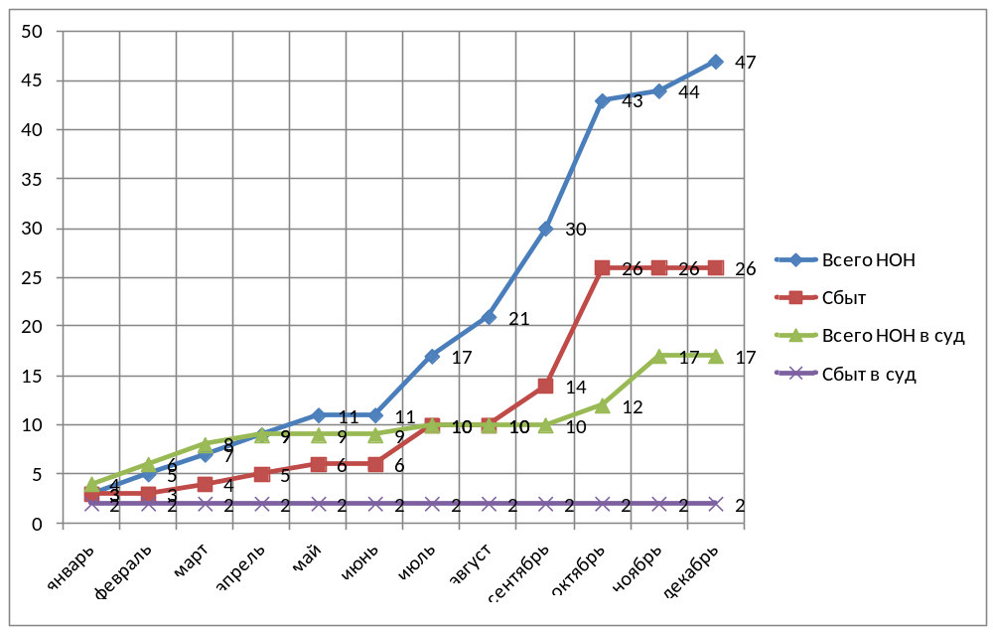

За 12 месяцев 2014 года правоохранительными органами раскрыто, расследовано и направлено в суд 142 преступления совершенных на территории района, против 111 преступлений (+27,9%) за 12 месяцев 2013 года, из них:
- следствие обязательно - 55 против 40 за 12 месяцев 2013 г. (+37,5%)
- следствие не обязательно - 87 против 71 за 12 месяцев 2013 г. (+22,5%)

Участие служб в раскрытии преступлений.
За истекший период текущего года службами и подразделениями Отдела МВД России по району Некрасовка г. Москвы раскрыто, расследовано и направлено в суд 124 преступления, 2013 – 96, активность по направлению расследованных преступлений в суд увеличилась на 28 преступлений или на 29%:
Уголовный розыск – 57 преступлений (2013 – 49) (46% от числа раскрытых службами ОМВД России по району Некрасовка г. Москвы, нагрузка 14,25 преступлений на 1 сотрудника), из числа направленных в суд – 1 место по УВД по ЮВАО ГУ МВД России по г. Москве;
Участковые уполномоченные полиции – 30 преступлений (2013 – 22), (24,2% от числа раскрытых службами ОМВД России по району Некрасовка г. Москвы, нагрузка 7,5 преступлений на 1 сотрудника), из числа направленных в суд – 1 место по УВД по ЮВАО ГУ МВД России по г. Москве;
Патрульно-постовая служба полиции – 34 преступлений (2013 – 25), (27,4%, от числа раскрытых службами ОМВД России по району Некрасовка г. Москвы, нагрузка 1,31 преступления на 1 сотрудника) из числа направленных в суд – 2 место по УВД по ЮВАО ГУ МВД России по г. Москве;
Инспектор по делам несовершеннолетних - 3 преступления (2013 – 0), (2,4%, 3 преступления на 1 сотрудника), из числа направленным в суд – 1 место по УВД по ЮВАО ГУ МВД России по г. Москве;

Участие служб Отдела МВД России по району Некрасовка г. Москвы в раскрытии преступлений (из числа направленных в суд) за 12 месяцев 2014 / 2013 года
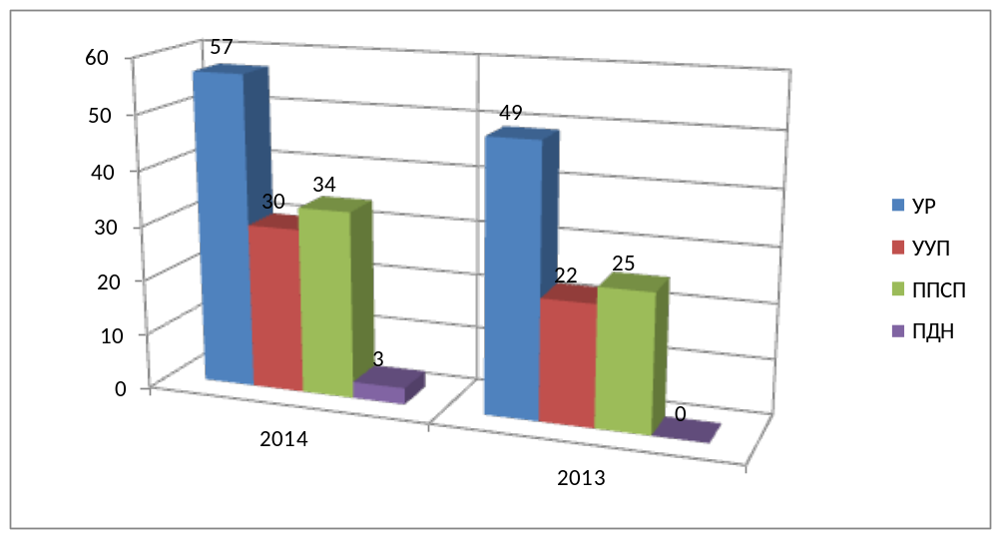

Динамика участия служб Отдела МВД России по району Некрасовка г. Москвы
в раскрытии преступлений (из числа направленных в суд) за 12 месяцев 2014
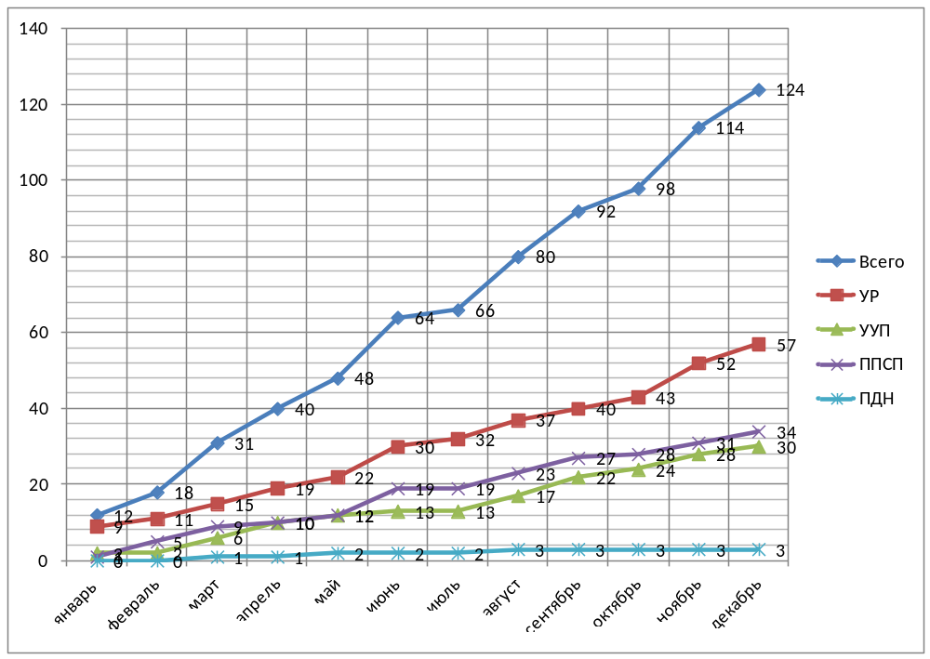
На одного штатного аттестованного сотрудника Отдела МВД России по району Некрасовка г. Москвы приходится совершенных преступлений: 4,28 (2013 - 3,75);
Из числа направленных в суд на одного штатного аттестованного сотрудника полиции ОМВД приходится: 1,98 (2013 - 1,66)
Одним из проблемных участков в предупреждении преступности, является профилактическая работа с несовершеннолетними, которые являются наиболее уязвимой частью общества.
В течении 2014 года оперативная обстановка по линии несовершеннолетних характеризуется следующим образом:
Общая численность несовершеннолетних проживающих на территории района Некрасовка г. Москвы составляет 6441 человека, из них в возрасте от 14 до 18 лет - 1209 человек. Отмечен резкий рост преступлений совершенных несовершеннолетними.
- Несовершеннолетними совершено 18 преступлений (2013 год – 1).
- Всего состоит на учете 16 подростков (2013 г. - 11).
- Всего состоит на учете 12 нерадивых родителей (2013 год - 9).
- В дежурную часть ОМВД доставлено 78 несовершеннолетних (2013 - 31)
- Направлено в ЦВСНП – 3 подростка (2013 - 0).

Важное значение имеет обеспечение безопасности граждан на улицах района и местах массового пребывания.
Допущен рост преступлений совершенных в общественных местах на 64,2% (с 106 до 174 преступлений), в том числе уличных преступлений на 44,9% (с 98 до 142 преступлений), что в первую очередь связано с увеличением количества населения и как следствие снижение плотности наружных нарядов, на данной проблеме остановимся ниже.
Справочная информация:
За 12 месяцев 2014 года на территории ОМВД зарегистрировано 174 преступления совершенных в общественных местах, против 106 преступлений в 2013 г. (рост 64,2%), их доля в общей структуре преступности составила 56,5%; раскрыто, расследовано и направлено в суд 64 преступления, совершенных в общественных местах, против 44 преступлений в 2013 г., раскрываемость данного вида преступлений составила 47,65%.
Уличная преступность по сравнению с 2013 составляет 142 против 98 случаев в 2013 году, их доля в общей структуре преступности составила 46,1%. За 12 месяцев 2014 года раскрыто, расследовано и направлено в суд 44 уличных преступления, против 38 преступлений за 12 месяцев 2013 года, раскрываемость данного вида преступлений составила 29,93%.
 | Всего |  |  |  | Направлено в суд |  |  |  | Раскрываемость по оконченным УД
 | 2014 | 2013 | абсол | % | 2014 | 2013 | абсол | % | 2014 | 2013 | абсол | %
ВСЕГО | 308 | 251 | 57 | 22,7 | 142 | 111 | 31 | 27,9 | 47,65 | 45,31 | 2,34 | 5,2
в общественных местах | 174 | 106 | 68 | 64,2 | 64 | 44 | 20 | 45,5 | 37,21 | 41,12 | -3,91 | -9,5
на улицах | 142 | 98 | 44 | 44,9 | 44 | 38 | 6 | 15,8 | 29,93 | 39,18 | -9,24 | -23,6

Одним из критериев работы Отдела МВД России по району Некрасовка г. Москвы, является раскрытие совершенных, преступлений «по горячим следам». Эффективность данной работы зависит от четкой и слаженной работы дежурной части и незамедлительного реагирования нарядов работающих на территории, задействованных согласно единой дислокации и в первую очередь экипажей ППСП. Согласно статистическим данным в отчетном периоде сотрудниками ОМВД раскрыто 130 преступлений по «горячим следам» (2013 год - 102).
В течении 2014 года на территории ОМВД регулярно проводились мероприятия, направленные на усиление борьбы с хулиганством, нарушителями антиалкогольного законодательства, регистрационного режима, профилактики предупреждения преступлений среди несовершеннолетних и других правонарушений. В ходе повседневной работы и специальных оперативно-профилактических мероприятий в дежурную часть ОМВД за 12 месяцев 2014 г. доставлено 4009 правонарушителей (2013 г. – 4776 человека), из них:
- 2312 по подозрению в совершении преступлений (2013 г. – 3323);
- 1697 за совершение административных правонарушений (2013 г. – 1453).
Из них иностранных граждан: 2001 (2013 г. - 3447)
- 1570 по подозрению в совершении преступлений (2013 г. - 2806);
- 431 за совершение административных правонарушений (2013 г. - 641).
За 12 месяцев 2014 года к административной ответственности за различные правонарушения привлечено 1651 (22,9 на 1-го аттестованного сотрудника), за 12 месяцев 2013 года - 1539 (22,9 на 1-го аттестованного сотрудника):
- за мелкое хулиганство – 49 (2013 г. - 52)
- за распитие спиртных напитков – 1017 (2013 г. - 673)
- за появление в пьяном виде – 152 (2013 г. - 220)
- за нарушение паспортных правил 18.8 – 265 (2013 - 257)
- за нарушение паспортных правил 19.15 – 35 (2013 - 727)
- по Главе 8 КоАП г. Москвы – 4 (2013 г. - 13)
- по главе 11 КоАП г. Москвы – 6 (2013 г. - 7)
- прочие правонарушения – 122 (2013 г. - 239)
- осуждено на административный арест – 18 (2013 г. – 38)
- выдворено через спецприемник - 95 (2013 г. - 54)
Наложено штрафов на 319 980 рублей, взыскано 167510 руб. Взыскиваемость штрафов составила 52,4% (2013 г. – 68,5%).

Анализ административной практики по службам за 2014 год:

 | Служба | Всего  2014 / 2013 | Доля в общей структуре правонарушений % 2014 / 2013 | На 1 сотрудника  2014 / 2013 | На 1 сотрудника в месяц 2014/ 2013
1 | УУП | 161 / 302 | 10% / 20% | 40,25 / 75,5 | 3,4 / 6,3
2 | ПДН | 21 / 18 | 1,3% / 1,2% | 21 / 18 | 1,8 / 1,5
3 | ППСП | 940 / 963 | 58% / 63% | 36,15 / 37 | 1,4 / 1,4
4 | Инспектор по ИАЗ | - / - | - / - | - / - | - / -
5 | Приданные силы | 529 / 256 | 32% / 17% | - | -
 |  | 1651 / 1539 |  | 22,9 / 22,9 | 1,9 / 1,9

Профилактический учет:
 | Вид учета: | Всего | Поставлено  в 2014 году | Снято  в 2014 году
 | Ранее судимых | 41 | - | -
 | из них состоит под адм. надзором | 5 | 3 | -
 | Лица ФПН | 8 | 2 | -
 | из них несовершеннолетних | - | - | -
 | засовершение тяжких и особо тяжких | - | - | -
 | за соверш преступлений при рецидиве | 2 | 1 | -
 | Условно осужденных | 41 | 8 | -
 | Бытовые дебоширы | 3 | - | -
 | Алкоголики | 7 | - | -
 | Наркоманы | 5 | - | -
 | Психбольные | 3 | - | -

Следует отметить, что Отдел МВД России по району Некрасовка г. Москвы является единственным отделом, который осуществляет свою оперативно-служебную деятельность в условия непрерывной застройки территории и увеличения населения, связано это с тем, что в конце 2011 года в состав района Некрасовка включена территория Люберецких полей с застроенным жилым массивом. Так площадь района увеличилась в 2,5 раза, количество жилых домов 2 раза, количество квартир в 3 раза. Новая территория продолжает активно застраиваться и заселяться, темп прироста населения составляет примерно 1000 - 1200 человек в месяц и общая численность легально проживающего населения составила 45915 человек, при том что по сведениям Управы района Некрасовка всего на территории района поживает 52 тысячи человек, с перспективой достижения численности населения в 280 тысяч человек по окончании застройки территории.
Территория района граничит с территориями еще 3-х органов внутренних дел различной территориальной подчиненности (ОМВД по району Косино-Ухтомский ВАО, МУ МВД России по г. Железнодорожный, МУ МВД России «Люберецкое» крайне неблагополучных в криминальном плане).
Однако увеличение штатной численности не соответствует темпам увеличения населения. Так согласно отчета начальника Главного управления МВД России по г. Москве генерал-лейтенанта полиции Анатолия Ивановича Якунина о деятельности подчиненных органов внутренних дел за 2013 год в Московской городской думе прозвучало актуальным остается вопрос высокого уровня нагрузки на одного участкового уполномоченного полиции, в среднем по городу один участковый уполномоченный полиции обслуживает более 4,5 тысяч человек. Для Отдела МВД России по району Некрасовка г. Москвы этот показатель превышен больше чем в два раза.
До настоящего времени на присоединенной территории официально не открыт участковый пункт полиции, а тот что действует перманентно находится под угрозой закрытия, в результате чего от населения микрорайона Люберецкие поля поступают справедливые нарекания о недоступности участковых уполномоченных полиции..
В целях стабилизации оперативной обстановки руководством Отдела МВД России по району Некрасовка г. Москвы в течении 2014 в будние дни была в практически ежедневном режиме организована работа патрульно - постовой службы по недопущению квартирных краж, которая несмотря на отсутствие реальных результатов по задержанию преступников, позволила стабилизировать обстановку и не допустить дальнейшего повышения уровня совершения краж из квартир граждан при выставлении дополнительных групп. Принятыми мерами удалось снизить динамику совершения квартирных краж, в результате было достигнуто общее снижение числа квартирных краж вдвое, с 17 до 8.
По линии борьбы с кражами и угонами автотранспорта ситуацию ситуация остается стабильнонапряженной (26 краж против 24 в 2013 году, 7 угонов против 3 в 2013 году), при этом восемь преступлений раскрыты, расследованы и направлены в суд (4 кражи и 4 угона, 2013: 2 и 2).

Однако при наличии положительных тенденций имеются и недостатки, а именно:
Отсутствуют практические результаты по выявлению и документированию деятельности притонов для употребления наркотиков,
Снижена активность и наступательность действий по задержанию сбытчиков наркотических средств, так расследовано и направлено в суд 17 преступлений (2013 - 12), из них всего 2 преступления по категории «сбыт» (2013 - 3).
Отдельно следует обозначить проблему грабежей, данный вид преступлений имеет одну из самых высоких количественную динамику в преступности +17 преступлений или увеличение на 130,8% (рост с 13 до 30 преступлений), что свидетельствует о возможном дальнейшем росте грабежей и требует адекватных мер противодействия. Это проблема в течении года была очевидна и принятыми мерами раскрыт, расследован и направлен в суд 22 грабежа (2013 - 4, +450%) (раскрываемость составила 70,9%).
Имеются просчеты в организации деятельности по предупреждению бытовых убийств (рост с 0 до 2), причинения тяжкого вреда здоровью (рост с 2 до 6). Зафиксирован резкий всплеск преступлений совершенных несовершеннолетними: 18 преступлений (2013 год – 1).
Допущен рост преступлений совершенных в общественных местах на 64,2% (с 106 до 174 преступлений), в том числе уличных преступлений на 44,9% (с 98 до 142 преступлений).
Также при росте количества краж небольшой тяжести на 39,3% (с 61 до 85 преступлений), допущено снижение на 28,6% количества преступлений данной категории которые были раскрыты, расследованы и направлены в суд, при одновременном росте количества приостановленных уголовных дел на 118,5% (с27 до 59) - что свидетельствует как о слабой профилактической составляющей службы охраны общественного порядка в профилактике краж небольшой тяжести, так и о слабых оперативных позициях при раскрытии данного вида преступлений.

Проведенный анализ, основанный на экспертном методе прогнозирования, а также используя в качестве модели схему экстраполяции, которая базируется на предположении о сохранении в будущем прошлых и настоящих тенденций развития преступности (используя линейную функцию), основываясь на результатах и тенденциях 2013 и 2014 года указывает на то, что в течении 2015 года произойдет дальнейшее увеличение количества преступлений на уровень 30 - 35 преступлений в месяц, особенно грабежей, краж небольшой тяжести, мошенничеств и имущественного блока преступлений, в том числе тяжких преступлений (краж из квартир, краж транспортных средств).
Произойдет увеличение количества преступлений прямо и косвенно связанных с незаконным оборотом наркотиков.
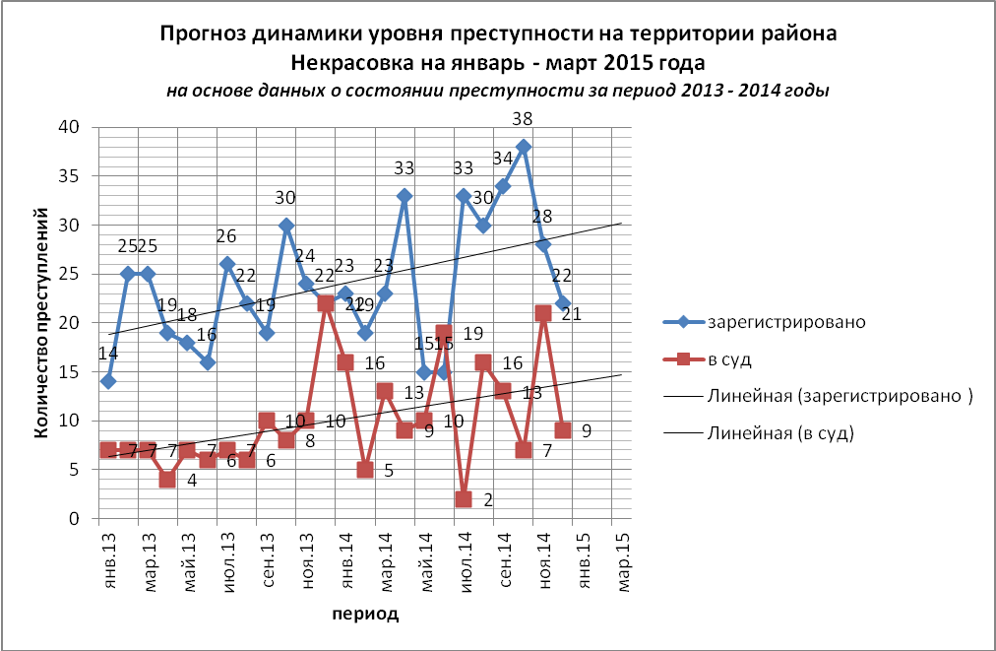

В течении 2014 года Отдел МВД России по району Некрасовка г. Москвы постоянно сталкивался с новыми факторами и проблемами, которые прямо и косвенно влияют на состояние оперативной обстановки в районе. Примером могут служить случаи массового самозаселения выходцев из Средней Азии и Северо-Кавказского региона России в пустующие квартиры домов - новостроек. Появление многочисленных представителей стран Африканского континента, которые находятся на территории РФ с нарушением миграционного законодательства. Выдача квартир и заселение домов новостроек сиротами - бывшими воспитанниками интернатов и детских домов (за 12 месяцев 2014 года - 452 человека, с увеличением в ближайшей перспективе численности до 700 человек), которые в криминальном аспекте являются потенциальной группой риска (как в плане возможности совершить правонарушение, так и стать жертвой преступного посягательства).
Несмотря на свою малочисленность личный состав Отдела МВД России по району Некрасовка г. Москвы на достойном уровне отвечает новым угрозам. Так по итогам деятельности за 2014 год службы уголовного розыска, участковых уполномоченных полиции, направления ПДН занимают 1 место, а ОВ ПППС - 2 место по нагрузке по раскрытию преступлений из числа направленным в суд среди аналогичных служб и подразделений УВД по ЮВАО ГУ МВД России по г. Москве. По уровню раскрываемости (47,65%) Отдел МВД России по району Некрасовка г. Москвы занимает 1 место среди территориальных органов УВД по ЮВАО ГУ МВД России по г. Москве и более чем в 1,5 раза превышает средний уровень раскрываемости по округу (28,15%).

На основании вышеизложенного принято решение сосредоточить в течении 2015 года усилия Отдела МВД России по району Некрасовка г. Москвы по следующим на правлениям деятельности:
1.1. Исключить факты нарушения учетно - регистрационной дисциплины, признать линию укрепления учетно - регистрационной дисциплины и обеспечения законности важнейшим направлением служебной деятельности.
1.2. Организовать работу личного состава Отдела МВД России по району Некрасовка г. Москвы по выявлению преступлений связанных с незаконным оборотом огнестрельного оружия, боеприпасов и взрывчатых веществ и проведения мероприятий по их изъятию из оборота.
1.3. Организовать работу личного состава Отдела МВД России по району Некрасовка г. Москвы по выявлению преступлений связанных с незаконным оборотом наркотических средств, в том числе по пресечению фактов рекламы и распространения курительных смесей.
1.4. Организовать проведение профилактических мероприятий с целью недопущения совершения преступлений несовершеннолетними возрасте 14 - 17 лет.
1.5. Организовать проведение профилактических мероприятий с целью недопущения совершения тяжких и особо тяжких преступлений на бытовой почве, недопущения случаев причинения тяжких телесных повреждений и гибели граждан .
1.5. Повысить качество расследования уголовных дел с целью недопущения возвращения прокурором уголовных дел для дополнительного следствия или дознания от числа дел, направленных прокурору с обвинительным заключением либо актом и числа лиц, дела в отношении которых прекращены за непричастностью.

Полиция - предназначена для защиты жизни, здоровья, прав и свобод граждан Российской Федерации. Поэтому сотрудники Отдела МВД России по району Некрасовка г. Москвы будут продолжать при осуществлении своей деятельности стремится обеспечивать общественное доверие к себе и поддержку граждан. Сделать так чтобы действия сотрудников полиции должны быть обоснованными и понятными для граждан. Продолжить существующие традиции и развить новые по взаимодействию с гражданами, государственными и муниципальными органами, общественными объединениями, организациями и гражданами.

Начальник Отдела МВД России по району Некрасовка г. Москвы
полковник полиции А.А. Козлов

